Ime i prezime: ______________________________________________ Razred: __________

Pismena provjera znanja iz književnosti

Proljetno kreketanje

LEPTIR: Gledaj žabo, gle!
Proljeće je stiglo,
Zeleni se sve.

ŽABA: Kre, kre, kre, kre.
Proljeće me ne zanima,
draža mi je zima.


LEPTIR: To me zbilja čudi.
Zar te ne veseli
cvijeće što se budi?

ŽABA: Veseli me, ako hoćeš baš,
bijeli lopoč i zeleni šaš.
Al' me ipak obuzima tuga
kad se sjetim da se rode
vraćaju sa juga.

Jadranka Čunčić-Bandov

Zaokruži točan odgovor.

- Ova pjesma napisana je u obliku:

a) priče b) bajke c) igrokaza u stihovima

- Napiši naslov ove pjesme.

__________________________________________________________________________

Odgovori na sljedeća pitanja.

- Tko su likovi u ovom igrokazu?

___________________________________________________________________________

- Koliko kitica ima ova pjesma?

___________________________________________________________________________
- Koliko stihova ima pjesma?

___________________________________________________________________________

- Koliko stihova ima svaka od prve tri kitice (usporedi)?

___________________________________________________________________________

- Koliko stihova ima zadnja kitica?

___________________________________________________________________________

- Koji se stihovi rimuju u drugoj kitici? Napiši ih.

___________________________________________________________________________

- Koji se stihovi rimuju u trećoj kitici? Napiši ih.

___________________________________________________________________________

- Je li ova pjesma tužna ili šaljiva?

___________________________________________________________________________

- Tko je napisao ovu pjesmu?

___________________________________________________________________________

- Kako zovemo osobu koja piše pjesme, priče, bajke i igrokaze?

___________________________________________________________________________

- Nacrtaj po vlastitom izboru jednu pjesničku sliku iz pjesme.

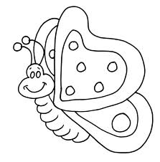
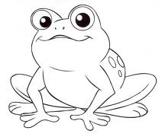

Još jednom pažljivo pročitaj sva pitanja i provjeri odgovore.

Želim ti čistu peticu!

